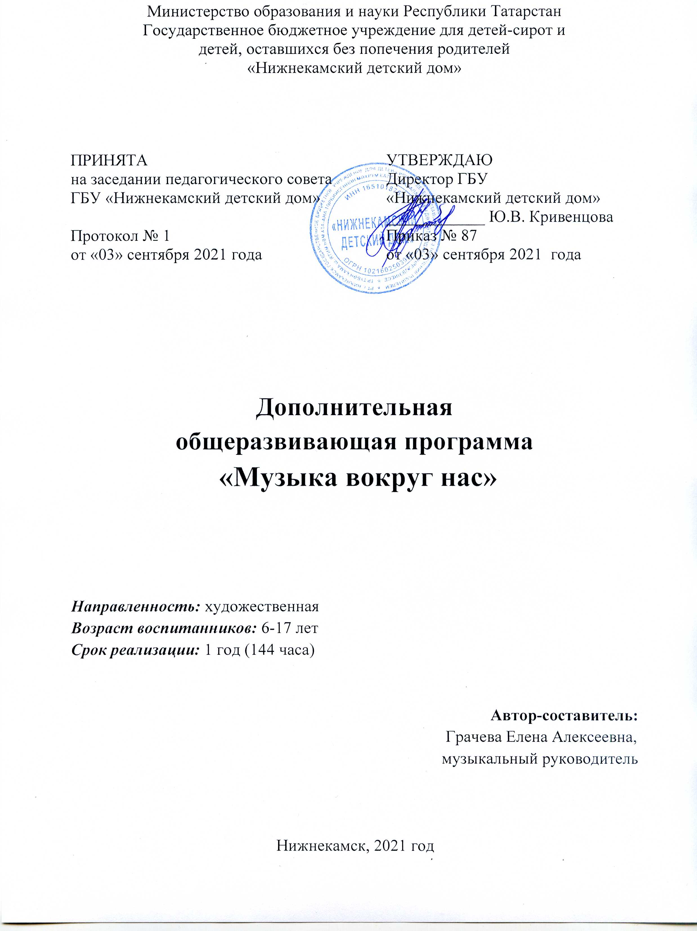

ИНФОРМАЦИОННАЯ КАРТА ОБРАЗОВАТЕЛЬНОЙ ПРОГРАММЫ

 | Учреждение | ГБУ «Нижнекамский детский дом»
 | Полное название программы | «Музыка вокруг нас»
 | Направленность программы | художественная
 | Сведения о разработчиках
4.1. | Ф.И.О. должность | Грачева Е.А., музыкальный руководитель
 | Сведения о программе
5.1. | Срок реализации | 1 год
5.2. | Возраст обучающихся | 6-17 лет
5.3. | Характеристика программы:  - тип программы  - вид программы  - принцип проектирования программы  - форма организации содержания и учебного процесса | дополнительная общеразвивающая  программа  модифицированная  учебное занятие
5.4. | Цель программы | развитие музыкально-творческих способностей воспитанников
5.5. | Образовательные модули | -
 | Формы и методы образовательной деятельности | групповые  словесные, наглядные, методы практической и самостоятельной работы
 | Формы мониторинга результативности | Творческие выступления, конкурсы
 | Результативность реализации программы | Концертная программа
 | Дата утверждения и последней корректировки программы | 03.09.2021 г. протокол № 1 заседания педагогического совета

ОГЛАВЛЕНИЕ

- Пояснительная записка ………………………………………… ………….4
- Учебный план………………………………………………………………..10
- Содержание программы …………………………………………………….11
- Организационно-педагогические условия реализации программы …….11
- Список литературы …………………………………………..…………….13

Пояснительная записка

Дополнительная общеразвивающая программа «Музыка вокруг нас» относится к художественной направленности.
Нормативно-правовое обеспечение программы
Программа разработана в соответствии с основными нормативными документами:
- Конвенция ООН о правах ребенка;
- Федеральный закон «Об образовании в Российской Федерации» от 29.12.2012г. №273-ФЗ;
- Постановление Правительства РФ от 24.05.2014г. № 481 «О деятельности организаций для детей-сирот и детей, оставшихся без попечения родителей, и об устройстве в них детей, оставшихся без попечения родителей»
- приказ Министерства образования и науки РФ от 29.08.2013г. №1008 «Об утверждении порядка организации и осуществления образовательной деятельности по дополнительным общеобразовательным программам»;
- Санитарно-эпидемиологические правила и нормативы СанПиН 2.4.4.3172-14 (зарегистрировано в Минюсте России 20.08.2014г. №33660);
- Письмо Минобрнауки РФ от 11.12.2006г. №06-1844 «О примерных требованиях к программам дополнительного образования детей»;
- Письмо Минобрнауки РФ от 18.11.2015г. № 09-3242 «Методические рекомендации по проектированию дополнительных общеразвивающих программ (включая разноуровневые программы)»;
- приказ Министерства просвещения РФ от 09.11.2018г. № 196 «Об утверждении порядка организации и осуществления образовательной деятельности по дополнительным общеобразовательным программам»;
- «Методические рекомендации по проектированию современных дополнительных общеобразовательных (общеразвивающих) программ» / сост. Идрисов Р.А., Владимирова Ю.Ю., Ярмакеева С.А. – Казань:ГБУ ДО «РЦВР», 2017г.
Современная наука признает раннее детство как период, имеющий огромное значение для всей последующей жизни человека. Результаты нейропсихологических исследований доказали, что человеческий мозг имеет специальные разделы, ответственные за музыкальное восприятие. Из этого следует, что музыкальные способности – часть нашего биологического наследия.
«Начать использовать то, что даровано природой, необходимо как можно раньше, поскольку неиспользуемое, невостребованное извне атрофируется…» В.М. Бехтерев.
Влияние же музыки на эмоциональное состояние человека давно закрепило первые позиции среди других видов искусств. По мнению В.А. Сухомлинского: «Музыка является самым чудодейственным, самым тонким средством привлечения к добру, красоте, человечности. Чувство красоты музыкальной мелодии открывает перед ребенком собственную красоту – маленький человек осознает свое достоинство…».
Система современного дополнительного образования ориентирована на неограниченное развитие возможностей художественно-эстетического образования детей с учетом индивидуальности в целях их эффективного самоопределения.

Актуальность и педагогическая целессобразность программы
Новые образовательные стандарты предъявляют к участникам образовательного процесса высокие требования. Одной из важнейших педагогических задач становится повышение общекультурного уровня воспитанников, а также формирование потребности в духовной культуре.
Искусство выступает одним из эффективных факторов развития творческого потенциала формирующейся личности. В вокальном коллективе должна быть создана атмосфера творчества, взаимопомощи, ответственности каждого за результаты общего дела. Такая атмосфера способствует формированию личности ребенка, помогает ему поверить в свои силы, ибо именно в этом залог высоких художественных результатов. Задача руководителя - привить детям любовь к пению, музыке, сформировать необходимые навыки. Все это подтверждает актуальность и необходимость данной программы.
Реализация программы предполагает сотворчество педагога и воспитанника, диалогичность, четкость поставленных задач и вариативность их решения.
Программа реализуется в рамках художественной направленности. Принципами организации деятельности по данной программе являются:
- соответствие возрастным особенностям воспитанников;
- преемственность с технологиями учебной деятельности;
- свободный выбор на основе личных интересов и склонностей;
- принцип успешности;
- принцип постепенности и последовательности в овладении мастерством;
- принцип практической направленности.
Новизна программы заключается в том, что она создаёт условия для всестороннего развития творческих, художественных способностей воспитанников. Содержание программы включает в себя занятия вокала, хореографии, сценического мастерства, художественного слова. Программа учитывает особенности развития детей, потенциальные возможности каждого воспитанника, уровень сформированности определенных музыкальных навыков (музыкальный слух, артистические способности, владение музыкальным инструментом).
Отличительные особенности программы. Программа составлена в соответствии с Постановлением Правительства РФ от 24 мая 2014 г. N 481
"О деятельности организаций для детей-сирот и детей, оставшихся без попечения родителей, и об устройстве в них детей, оставшихся без попечения родителей". Организация воспитания детей строится с учетом их индивидуальных особенностей. Режим дня, обеспечивающий рациональное сочетание воспитательной и образовательной деятельности, а также общественно полезного труда и отдыха, составляется с учетом круглосуточного пребывания детей в организации для детей-сирот и учитывает участие детей в проведении массовых досуговых мероприятий, включая личное время, предоставление возможности самостоятельного выбора формы проведения досуга с учетом возраста и интересов детей.
Программа опирается на личностно-ориентированный и компетентностный подходы, при необходимости предполагает создание условий для обучения лиц с ограниченными возможностями здоровья с учетом особенностей их психофизического развития, индивидуальных возможностей и при необходимости обеспечивающая коррекцию нарушений развития и социальную адаптацию указанных лиц.
В основе конструирования целей и задач, выборе средств, методов, и форм организации образовательного процесса стоит деятельностный подход, выражающийся в формировании мотивации на самореализацию всех воспитанников, в том числе и с особыми потребностями. Главным направлением в деятельности становится ориентир на «включение» детей с ограниченными возможностями здоровья в коллектив обычно развивающихся сверстников на правах «равных партнеров». Здоровым же детям такой подход позволяет развить толерантность и ответственность. Применение в учебном процессе технологии «Педагогическая поддержка», индивидуальный подход и личностно-ориентированная направленность обучения предполагают решение такой важной задачи, как изучение личности ребенка, дают возможность ориентироваться на зону ближайшего развития, корректировать психические процессы, использовать положительные, более сильные стороны личности ребенка.
Особенность программы в том, что она способствует воплощению в жизнь мечту воспитанников научится петь, танцевать, выступать на сцене. При разработке программы учитывались такие факторы, как специфика данного учреждения и контингента детей, а также ограниченные временные рамки нахождения ребенка в учреждении.

Цель программы:
- создание условий для развития музыкально-творческих способностей воспитанников детского дома;
- воспитание гармоничной разносторонней личности, развитие ее творческого потенциала и общекультурного кругозора;
- приобщение воспитанников к музыке, культурным традициям через активную музыкальную творческую деятельность.
Задачи программы:
- развитие музыкально-художественной деятельности;
- приобщение к музыкальному искусству, формирование ценностных ориентаций средствами музыкального искусства;
- формирование основ музыкальной культуры воспитанника;
- обеспечение эмоционально-психологического благополучия, охраны и укрепления здоровья детей;
- приобщение к музыкальному искусству через разностороннюю музыкально-творческую деятельность в синкретических формах (русский народный фольклор, фольклор других народов, классическая музыка зарубежных и русских композиторов, детская современная музыка);
- развитие внутренних психических процессов, творческого воображения и фантазии, потребности к самовыражению в различных видах художественно-творческой деятельности.
Адресат. Программа «Музыка вокруг нас» рассчитана для детей от 5 до 17 лет. Программа может корректироваться в процессе работы с учетом возможностей материально-технической базы, возрастных особенностей учащихся, их способностей усваивать материал.
Наполняемость в группах может меняться с учетом специфики учреждения.
Объем программы
Рабочая программа рассчитана на 1 год обучения в объеме 144 часов. Курс обучения включает в себя художественно-творческую работу.
Формы организации образовательного процесса
Занятия проводятся в разнообразных формах, с использованием различных методов. При проведении занятий используются:
- словесные методы (беседа, рассказ, обсуждение, объяснение, анализ художественного произведения, чтение художественных произведений);
- наглядные методы (показ танцевальных движений, просмотр мультипликационных фильмов, видеороликов);
- фонетические (прослушивание музыкальных композиций).
Практическая работа является основной формой проведения занятия.
В проведении занятий используются групповые, индивидуальные и коллективные формы работы.
Групповая форма используется на творческих занятиях.
Индивидуальная форма используется при подготовке творческих номеров, репетициях.
Коллективная форма используется при подготовке массовых мероприятий детского дома.
Основные принципы программы:
1. «От простого к сложному».
2. Личностно-ориентированный подход.
3. Добровольность и собственное желание, интереса ребенка к определенному виду деятельности.
4. Принцип постепенности и последовательности в овладении художественным мастерством.
5. Принцип успешности.
6. Принцип соразмерности нагрузки уровню и состоянию здоровья ребенка.
Срок освоения программы
Программа рассчитана на 1 год занятий с воспитанниками 5-17 лет. Программа является вариативной, допускает некоторые изменения в содержании занятий, форме их проведения, количестве часов на изучение программного материала. Содержание занятий по каждому разделу составлено с учетом возрастных и психофизических особенностей детей.
Работа по программе включает проведение практических занятий, участие в конкурсах различного уровня. Осуществляется индивидуальный подход, построенный с учетом качества восприятия, психических особенностей детей, с развитием технических умений и навыков.
Режим занятий
Программа состоит из 2 разделов:
- вокал;
- творчество.
Занятия с воспитанниками проводятся 4 раза в неделю по одному часу, общий объем 144 часа, из них 2 раза в неделю занятия вокалом, 2 раза – занятия – творчеством. Занятия проводятся по группам.
Планируемые результаты изучения программы
Личностные:
- формирование способности к самооценке на основе критериев успешности творческой деятельности;
- формирование основ гражданской идентичности, своей этнической принадлежности в форме осознания «Я» как члена семьи, представителя народа, гражданина России, чувства сопричастности и гордости за свою Родину, народ и историю;
- формирование позитивного эмоционального отношения к искусству;
- формирование духовно-нравственных оснований;
- реализация творческого потенциала в процессе творческой деятельности;
- формирование доброжелательности и эмоционально-нравственной ответственности.
Метапредметные:
- умение принимать и сохранять учебную задачу;
- умение планировать свои действия в соответствии с поставленной задачей и условиями ее реализации;
- умение учиться работать по предложенному педагогом плану;
- умение адекватно воспринимать предложения и оценку педагога, товарищей;
- умение учитывать установленные правила в планировании и контроле способа решения;
- умение находить варианты решения различных художественно-творческих задач;
- умение проговаривать последовательность действий;
- умение осуществлять итоговый и пошаговый контроль по результату.
Познавательные:
- умение отличать новое от уже известного с помощью педагога;
- умение сравнивать, анализировать, выделять главное, обобщать, делать выводы;
- умение ориентироваться на разнообразие способов решения задач.
Коммуникативные:
- умение допускать возможность существования у людей различных точек зрения, в том числе не совпадающих с собственной;
- умение вести диалог, распределять функции и роли в процессе выполнения коллективной творческой работы;
- умение формулировать собственное мнение и позицию;
- умение задавать вопросы;
- умение слушать собеседника и вести диалог, осуществлять совместную деятельность.
Предметные:
Знать:
- элементарные способы воплощения художественно-образного содержания музыкальных произведений в различных видах музыкальной и учебно-творческой деятельности;
- правильную певческую установку; основные хореографические движения;
- особенности музыкального языка.
Уметь:
- применять полученные знания и приобретённый опыт творческой деятельности при реализации различных проектов для организации содержательного культурного досуга;
- исполнять вокальные произведения, правильно распределять дыхание в длинной фразе;
- выражать образное содержание музыки через пластику;
- создавать коллективные музыкально-пластические композиции;
- исполнять вокально-хоровые произведения.
Формы подведения итогов реализации программы
Подведение итогов по результатам освоения материала данной программы проходит в форме выступления с творческим номерами на мероприятиях детского дома, участия в конкурсах различного уровня, итоговой концертной программы.
Усвоение воспитанниками программного материала отслеживается в ходе проведения следующих контролей:
- входной (выявляет исходный уровень подготовки);
- текущий (выявляет степень усвоения учебного материала, уровень подготовки к занятиям, заинтересованность);
- итоговый (выявляет степень достижения результатов, закрепление знаний).
Критериями выполнения программы служат:
- стабильный интерес воспитанников к музыкально-художественному творчеству;
- участие в конкурсах;
- проявление самостоятельности и инициативности в творческой деятельности.
УЧЕБНЫЙ ПЛАН

№  п/п | Тема занятия | Кол-во часов
№  п/п | Тема занятия | всего | теор. | практ.
1 | Вводное занятие. Инструктаж по технике безопасности. | 1 | 1 | -
2 | Вокал | 71 | 3 | 68
3 | Творчество | 71 | 7 | 64
3 | - ритмика | 10 | - | 10
3 | - хореография | 25 | 3 | 22
3 | - художественное слово | 18 | 3 | 15
3 | - театральная миниатюра | 18 | 1 | 16
4 | Итоговое занятие | 1 | - | 1
 | Итого: | 144 | 11 | 133

Содержание программы

Тема 1. Вводное занятие. Инструктаж по технике безопасности (1 ч).
Знакомство с содержанием программы, репертуарным планом.
Тема 2. Вокал (71 ч.)
Постановка голоса, интонации. Разучивание и исполнение новых песен. Исполнение ранее изученных песен.
Тема 3. Творчество (71 ч.)
Ритмическая гимнастика. Разучивание и постановка танцевальных движений. Разучивание и декларирование художественных произведений (поэзия, проза). Инсценировка театральных миниатюр с использованием элементов кукольного театра.

ОРГАНИЗАЦИОННО-ПЕДАГОГИЧЕСКИЕ УСЛОВИЯ
РЕАЛИЗАЦИИ ПРОГРАММЫ
Программа направлена на формирование творческой активности воспитанников в музыкально-художественной деятельности.
Материально-техническое оснащение.
Музыкальный зал:
- пианино – 1 ед.;
- рояль – 1 ед.;
- ноутбук – 1 ед.;
- микрофон – 2 ед.;
- синтезатор – 1 ед.
Организация занятия отвечает следующим требованиям:
- цель занятия определена содержанием образовательной программы;
- учебный материал подобран в соответствии с целью и содержанием занятия;
- эффективное использование времени с учетом всех структурных элементов занятия;
- сочетание всех форм работы: коллективной, индивидуальной, групповой и т.д.;
- соответствие методов и приемов обучения теме и содержанию занятия.
Методы и приемы.
Для успешной реализации данной программы используются современные методы работы, которые помогают сформировать у воспитанников устойчивый интерес к данному виду деятельности:
- словесные методы: рассказ, беседа, объяснение, выразительное чтение художественных произведений, метод личного примера;
- наглядные методы: иллюстрации, просмотр видеороликов, показ мультипликационных мультфильмов;
- фонетические: прослушивание музыкальных композиций, подбор фонограмм, постановка голоса;
- практические методы: творческие конкурсы.
Приемы работы:
- стимулирование познавательной деятельности;
- формирование опыта эмоционально-ценностных отношений у воспитанников, интереса к деятельности и позитивному поведению, долга и ответственности;
- создание положительной мотивации у воспитанников.
Эмоциональные: ситуация успеха, поощрение и порицание, удовлетворение желания быть значимой личностью.
Волевые: формирование ответственного отношения воспитанников к совершенствованию отработанных умений и навыков.
Социальные: создание ситуаций взаимопомощи, заинтересованность в результатах коллективной работы.
Познавательные: опора на субъективный опыт ребенка, решение творческих задач, создание проблемных ситуаций.
Учитывая возрастные особенности детей, занятия проводятся по принципу «от простого к сложному».
Формы организации учебной деятельности: беседа, практические занятия, работа коллективного творчества, выступления, практические занятия, конкурсы.
Формы аттестации/контроля
Контроль степени результативности программы «Музыка вокруг нас» проводится в следующей форме:
- постановка творческих номеров в массовых культурных мероприятиях;
- творческие конкурсы.
Результаты освоения программы определяются по трём уровням:
- высокий;
- средний;
- низкий.

СПИСОК ЛИТЕРАТУРЫ

  - Алиев Ю.Б. Настольная книга школьного учителя-музыканта. - М., издательский центр: Владос, 2000 г.
  - Апраксина Ю.В. Методика музыкального воспитания.
  - Дмитриева Л.Г., Черноиваненко Н. М. Методика музыкального воспитания в школе. – М.: Просвещение, 1989 г.
  - Нахимовский А.М. Театральное действо
  - Селевко Г.К. Современные образовательные технологии: Учебное пособие. М.: Народное образование, 1998г.
  - Черноиваненко Н. Формирование творческих способностей младших
школьников в певческой деятельности в кн. «Музыкальное воспитание в школе» - М.: Просвещение, 1989г.
  - Что надо знать о детском голосе. – М., 1972.
  - Харченко И.В. Методическое пособие по вокальному искусству. - г. Ростов-на-Дону, 2000г.
  - Энциклопедический словарь юного музыканта. - М., Педагогика, 1985 г.

